《积极心理学视域下家校共育模式实践探索》
课题成员理论学习表

姓名 | 宋艳 | 学习形式 | 线上阅读论文 | 日期 | 2024.3
来源 | 《甘肃教育研究》 | 书籍、论文名称 | 《“双减”背景下小学低年级家校共育开展亲子绘本阅读的研究》
学习内容概要  （不够填写另附纸） | 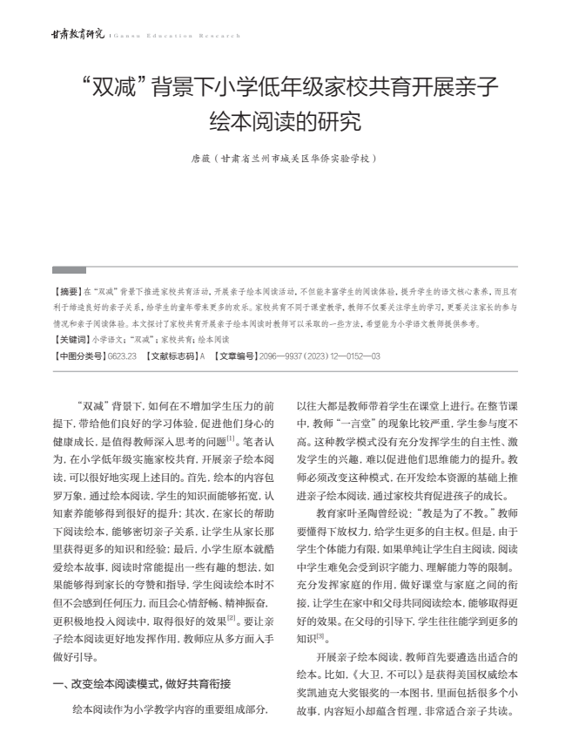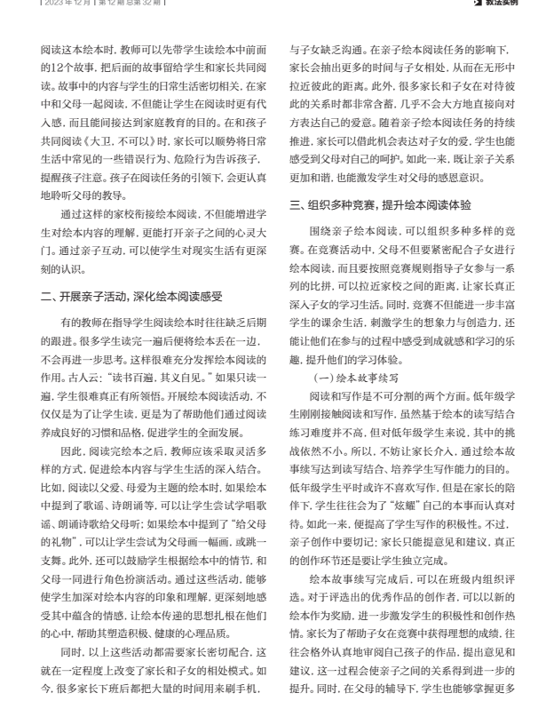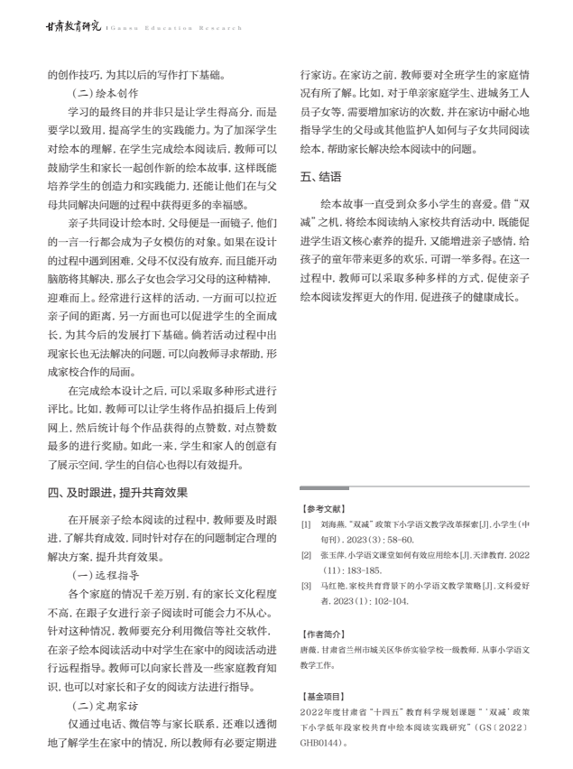
学习  心得 | 这篇论文深刻地揭示了在当前“双减”政策背景下，家校共育和亲子绘本阅读的重要性和必要性。在减轻学生学业压力和校外培训负担的同时，如何有效地提升学生的学习效果和综合素质，成为了我们面临的重要课题。而亲子绘本阅读作为一种有效的教育手段，不仅可以增强学生的阅读能力，还能促进家长与孩子之间的情感交流，从而在家校共育的背景下形成合力，共同促进学生的全面发展。

